

НАЦІОНАЛЬНИЙ ТЕХНІЧНИЙ УНІВЕРСИТЕТ УКРАЇНИ

«КИЇВСЬКИЙ ПОЛІТЕХНІЧНИЙ ІНСТИТУТ імені Ігоря Сікорського»

ФАКУЛЬТЕТ ПРИКЛАДНОЇ МАТЕМАТИКИ

# Кафедра системного програмування та спеціалізованих комп’ютерних систем

**Лабораторна робота №1**

з дисципліни

**«Бази даних і засоби управління»**

## Тема: «Проектування бази даних та ознайомлення з базовими операціями СУБД PostgreSQL»

Виконав: студент ІІI курсу

ФПМ групи КВ-84

Бугайов Д.С.

Перевірив:

Київ – 2020

**Варіант (опис обраної предметної галузі):**

Тролейбуси, що обслуговуються у депо та обслуговують маршрути.

**Вимоги до звітування щодо пунктів 1-4 завдання:**

*У звіті щодо пункту №1 завдання має бути:*

* перелік сутностей з описом їх призначення;
* графічний файл розробленої моделі «сутність-зв’язок»;
* назва нотації.

*У звіті щодо пункту №2 завдання має бути:*

* опис процесу перетворення (наприклад, “сутність А було перетворено у таблицю А, а зв’язок R (M:N) зумовив появу додаткової таблиці R1 тощо);
* схему бази даних у графічному вигляді **з назвами таблиць (!) та зв’язками між ними.**

*У звіті щодо пункту №3 завдання має бути:*

* пояснення щодо відповідності схеми бази даних нормальним формам НФ1, НФ2 та НФ3. У випадку невідповідності надати опис необхідних змін у схемі;
* У випадку проведення змін у схемі бази даних надати оновлену версію схеми, інакше - не наводити схему.

*У звіті щодо пункту №4 завдання має бути:*

* навести копії екрану з pgAdmin4, що відображають назви та типи стовпців (доступне у закладці “Columns” властивостей “Properties” таблиць дерева об’єктів у pgAdmin4);
* навести копії екрану з pgAdmin4, що відображають вміст таблиць бази даних у PostgreSQL. Таблиці на зображенні обов'язково **повинні мати назву**!

**Звіт щодо пункту №1 завдання:**

**Перелік сутностей з описом їх призначення:**

Сутність “Trolleybus” призначено для ідентификації одиниці рухомого складу та визначення кількості місць у ній.

Сутність “Depot” призначено для визначення назви та адреси депо, в якому обслуговується рухомий склад.

Сутність “Route” призначено для визначення номера маршруту та його кінцевих зупинок, які обслуговує рухомий склад.

**Графічний файл розробленої моделі «сутність-зв’язок»:**

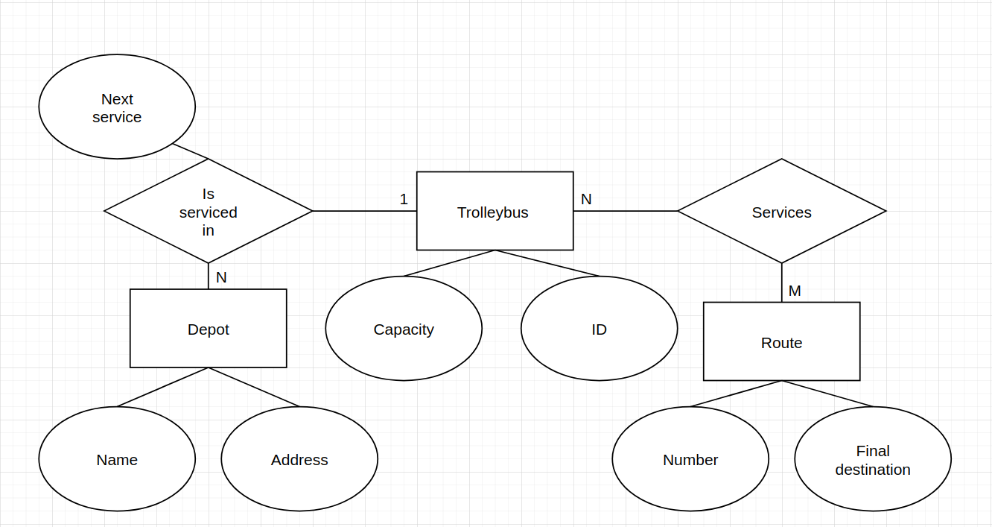

**Назва нотації:** Нотація Чена

**Звіт щодо пункту №2 завдання:**

**Опис процесу перетворення:** Сутності “Trolleybus”, “Depot” та “Route” було перетворено у таблиці з відповідними назвами. Зв’язок “Is serviced in” зумовив появу додаткової таблиці “Where serviced”, а його атрибут “Next service” зумовив появу таблиці “Service”(Зв’язок з атрибутом було створено відповідно до п.3 вимог до ER-моделі). Зв’язок “Services” зумовив появу додаткової таблиці “What services”.

**Схема бази даних у графічному вигляді:**

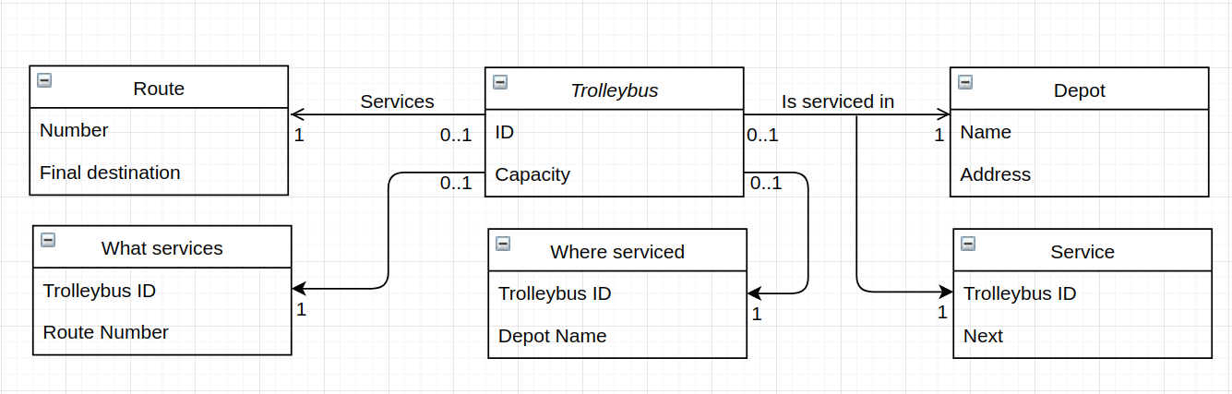

**Звіт щодо пункту №3 завдання:**

**Пояснення щодо відповідності схеми бази даних нормальним формам:**

Схема бази даних відповідає 1НФ тому що схема передбачає лише 1 елемент в кожній комірці.

Схема бази даних відповідає 2НФ тому що по-перше відповідає 1НФ, а по-друге ~~кожен атрибут як безпосередньо, так і транзитивно стосується сутності.~~

не має складних потенційних ключів (таких, що складаються більш ніж з одного атрибута), отже вона автоматично перебуває в 2НФ.

Схема бази даних відповідає 3НФ тому що по-перше відповідає 2НФ, а по-друге ~~кожен атрибут безпосередньо стосується сутності.~~ відсутні транзитивні функціональні залежності неключових атрибутів від ключових.

**Звіт щодо пункту №4 завдання:**

**Копії екрану з pgAdmin4, що відображають назви та типи стовпців та їх 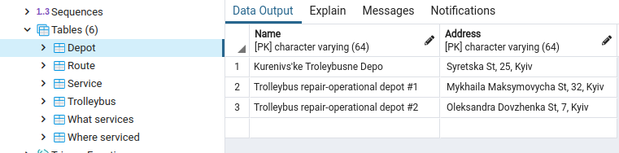вміст бази даних у PostgreSQL:**

